Modul 1: Produzieren und präsentieren/Office-Programme

Thema: Microsoft PowerPoint 2016

Arbeitsauftrag: Microsoft PowerPoint 2016 – Übung

# Info

Sie sind Mitarbeiter*in der Sterzenbach Bau GmbH in Köln und sollen die Unternehmenspräsentation mitgestalten.

# Arbeitsauftrag: Gestalten Sie eine PowerPoint-Präsentation entsprechend den folgenden Angaben.

1. Öffnen Sie PowerPoint und wählen Sie als Vorlage das **Design** „Fetzen“. Speichern Sie die Datei in Ihrem Verzeichnis.
2. Als Titel wählen Sie den Namen des Unternehmens. Als Untertitel fügen Sie den Ort des Unternehmens hinzu.
3. Fügen Sie eine neue Folie mit dem Layout **2 Inhalte** ein. Bezeichnen Sie den Titel mit „Unser Leitbild“. Fügen Sie links eine Online-Grafik zum Thema Bau (ClipArt) Ihrer Wahl hinzu.
4. Rechts schreiben Sie den folgenden Text:  
     
   Seit über 50 Jahren wächst unser Können und unsere Erfahrung mit jedem abgeschlossenen Projekt weiter und aus einem Kölner Handwerksbetrieb ist längst ein überregional tätiges Familienunternehmen geworden. Als solches ist uns die optimale Beratung besonders wichtig. Dabei spielt es keine Rolle, ob diese Bauvorhaben in Deutschland, Belgien, den Niederlanden oder Luxemburg umgesetzt werden sollen.
5. Entfernen Sie das Aufzählungszeichen.
6. Fügen Sie eine neue Folie mit dem Layout **Titel und Inhalt** ein. Geben Sie als Titel „Unsere Geschichte“ ein.
7. Geben Sie als Aufzählung die folgenden Texte ein.

* 1968: Gründung des Handwerkbetriebes Sterzenbach Bau e. K. durch Aloisius Sterzenbach in Koblenz
* 1978: Umfirmierung in die Sterzenbach Bau GmbH
* 1981: Umzug nach Köln-Rodenkirchen
* 1984: Eintritt von Siegfried Blass in die Geschäftsführung
* 1991: Eröffnung einer Niederlassung in Hasselt, Belgien
* 1999: Gründer Aloisius Sterzenbach geht in den Ruhestand, seine Tochter Melanie Sterzenbach tritt in die Geschäftsführung ein
* 2015: Umzug der Sterzenbach Bau GmbH in den Neubau in Köln-Godorf
* 2018: 50-jähriges Firmenjubiläum

1. Formatieren Sie die Jahresangaben fett. Ändern Sie das Aufzählungszeichen in eine Sanduhr (Wingdings ⌛).
2. Fügen eine neue Folie mit dem Layout Titel und Inhalt ein. Nun sollen Sie das Organigramm des Unternehmens einfügen.
3. Wählen Sie eine passende Überschrift für diese Folie. Fügen Sie auf dieser Folie mit Hilfe der SmartArt Grafik ein Organigramm ein.

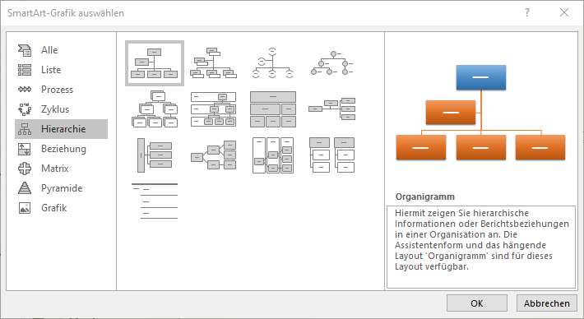

Berücksichtigen Sie bei der Darstellung die folgende Organisation des Unternehmens. Die Namen brauchen Sie nicht im Organigramm aufführen.

* Geführt wird das Unternehmen von den beiden Geschäftsführern Melanie Sterzenbach und Siegfried Blass.
* Der Geschäftsführerebene folgen die 3 Abteilungen Administration (Wiebke Leitmayr), Logistik (Werner Vetter) und Bauführung (Dr. Ludwig Bater).
* Die Abteilung Administration ist wie folgt organisiert: Bereich Finanzen, Bereich Einkauf sowie Bereich Personal.
* Die Abteilung Bauführung ist wie folgt gegliedert: Planung, Qualitätskontrolle und Bauausführung mit den Unterabteilungen Neubau, Umbau, Kundendienst.
* Der Bereich Logistik besteht aus den beiden Bereichen Lager und Transport/Fuhrpark.

1. Wählen Sie einen Folienübergang Ihrer Wahl.
2. Speichern Sie die Datei.

Arbeitsform: Einzelarbeit

Bearbeitungszeit: 60 Minuten

Ergebnissicherung: Besprechung im Plenum am Beamer